** Nombre Alumno(a) :…..………………………………………………………………………**

**“ Como Voy “** **Guía Nro.7 de Actividades de Lenguaje Verbal**

**Curso:** KINDER A y B **Fecha envío**: Lunes 18 de Mayo del 2020. **Fecha entrega :** Lunes 04.05.2020

**OA3:** Descubrir en contextos lúdicos, atributos fonológicos de palabras conocidas tales como sonido inicial.

**Habilidad:** Reconocer sonido inicial ( Vocales) LINK: <https://youtu.be/PUF8U4kiM-w>

**Instrucciones:** 1.- Escucha y observa atentamente el video 2.- Pinta los dibujos. 3.-Observa los dibujos, nombra y escribe con letra manuscrita la vocal según su sonido inicial ( vocales : a, e,i,o,u ). **Evaluación : Logrado:**  Pinta y escribe la vocal que corresponde a los dibujos según su sonido inicial. Correctamente y sin ayuda.

**Medianamente/Logrado:** Pinta y escribealgunas vocales de los dibujos según su sonido inicial, sin ayuda.  **Vías/Logro :**  Pinta y escribe la vocal que corresponde a los dibujos según su sonido inicial, con ayuda.

N**/O:** No observado

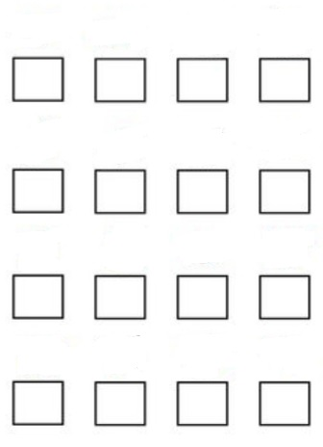  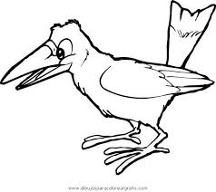



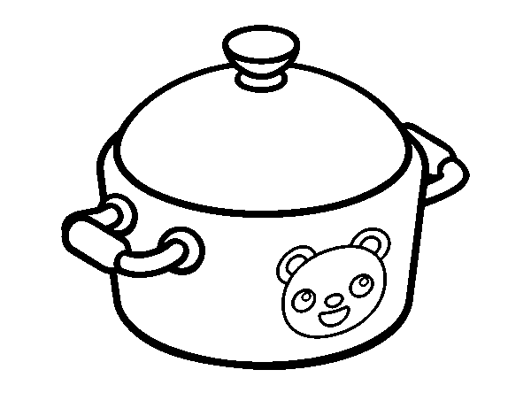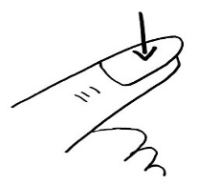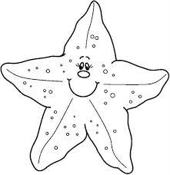

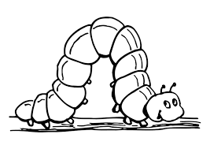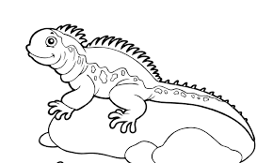

**Nombre Alumno(a) :………………………………………………………………………**

**“ Como Voy” Guía Nro. 7 de Actividades Pensamiento Matemático**

**Curso:** **KINDER A y B**  **Fecha envío:** Lunes 18 de Mayo del 2020. **Fecha entrega :** Lunes 25.05.2020

**OA5:** Orientarse temporalmente en situaciones cotidianas, empleando nociones y relaciones de secuencia.

**Habilidad: Orientación Temporal : (Primero– Luego - Al final)**

**Instrucciones:** 1.- Escucha el relato y observa 2.- Pinta y recorta las láminas.

3.-Pega ordenando las imágenes de la secuencia en el orden en que sucedieron los hechos.

**Evaluación : Logrado:**  Ordena sin ayuda las 5 IMÁGENES de la secuencia en el orden que corresponde .

**M/L :** Ordena sin ayuda sólo algunas de las 5 IMÁGENES dela secuencia en el orden que corresponde.

**Vías/Logro:**. Ordena con ayuda las 5 IMÁGENES de la secuencia en el orden que corresponde. **N/O:** No observado.

N**/O:** no observado

|  |  |  |
| --- | --- | --- |
| **Secuencia a ordenar :**  **1.- A Susanita se le ha caído un diente.**  **2.-Susanita le dejó al ratoncito su diente debajo de su almohada.**  **3.- El ratoncito vino a buscar el diente.**  **4.- El ratoncito le dejó un regalito a Susanita por su diente.**  **5.- Susanita encuentra las moneditas que le dejó el ratoncito de los dientes y está muy feliz.** | **IMAGEN 1.-** | **IMAGEN 2.-** |
| **IMAGEN 3.-** | **IMAGEN 4.-** | **IMAGEN 5.-** |

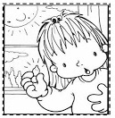**Recortables**

